http://isecurenet.sch.gr
2/ΘΕΣΙΟ ΔΗΜΟΤΙΚΟ ΣΧΟΛΕΙΟ ΕΛΑΙΩΝΑ
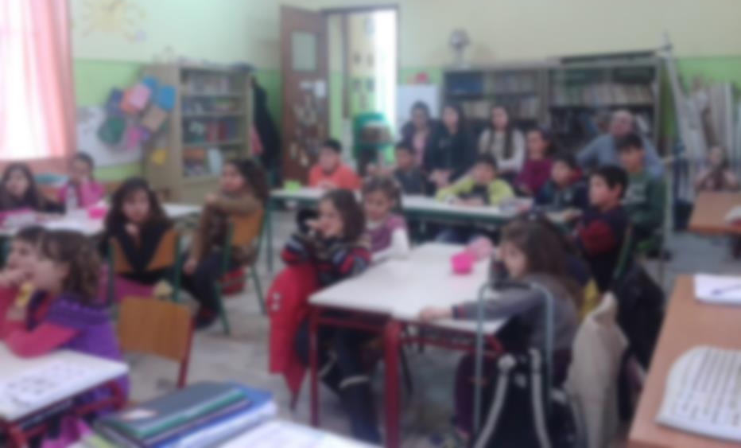
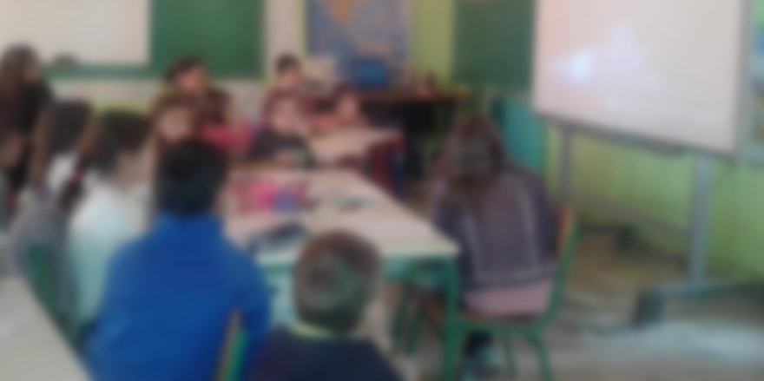
Στα πλαίσια της συμμετοχής μας στο δίκτυο, οι 27 μαθητές, όλων των τάξεων του Δημοτικού Σχολείου Ελαιώνα την Τρίτη 4 Νοεμβρίου συμμετείχαν σε τηλεδιάσκεψη στο πλαίσιο του προγράμματος «CYBERKID» που υλοποιήθηκε από το Υπουργείο Δημόσιας Τάξης και Προστασίας του Πολίτη σε συνεργασία με το Υπουργείο Παιδείας και Θρησκευμάτων, κατά τη διάρκεια της οποίας έγινε ενημέρωση των μαθητών για σημαντικά θέματα που αφορούν την ασφαλή πλοήγηση στο διαδίκτυο.
Στις 10 Φεβρουαρίου, Παγκόσμια Ημέρα Ασφαλούς Διαδικτύου, υλοποιήθηκε δίωρη ενημερωτική δράση για την ασφαλή πλοήγηση και χρήση του διαδικτύου, στα πλαίσια της οποίας οι μαθητές παρακολούθησαν σχετικά βίντεο, τα σχολίασαν, εξέφρασαν απόψεις και προβληματισμούς και έπαιξαν (ανάλογα με την ηλικία τους) διαδικτυακά παιχνίδια.
Προκειμένου να υπάρξει διάχυση πληροφορίας και ευαισθητοποίηση-ενημέρωση του ευρύτερου οικογενειακού και κοινωνικού περιβάλλοντος των μαθητών μας, σχεδιάζεται στις αρχές Ιουνίου, η υλοποίηση, σε συνεργασία με τη Σχολική Σύμβουλο 7^{ης} Εκπαιδευτικής Περιφέρειας Π.Ε. Αχαΐας, ενημερωτικής ημερίδας με θέμα τα μέσα κοινωνικής δικτύωσης και την ασφαλή χρήση τους.

